Laboratorní práce č…

Hydrostatika – Pracovní list

Jméno: ……………………………………………….……………..
Datum: ……………………. Třída: …………………..

Pomůcky:………………………………………………………………………………………………………………………………………………………………………………………………………………………………………………………………………………………………………………………………..

Úkoly:

- Urči hustotu vejce:

m_{v} = hmotnost vejce | m_{v} = ……………..
V_{v} = objem vejce | V_{v} = ……………...
ρ_{v} = hustota vejce | ρ_{v} = ……………….

Výpočet hustoty vejce ρ_{v,} hustotu vyjádři v základních jednotkách:

……………………………………………………………………………………………………………………………………………………………………………………………………………………………………………………………………………………………………………………………………………….

- Vypočítej hustotu solného roztoku a porovnej ji s hustotou vejce.

V_{vody} = objem vody | V_{vody} = ……
m_{vody}= hmotnost vody | m_{vody} = ……
m_{lž} = hmotnost jedné lžičky soli | m_{lž} = ……
počet rozpuštěných lžiček soli | ……………
m_{s} = celková hmotnost soli | m_{s} = ……
m_{r} = hmotnost solného roztoku | m_{r} = ……

Výpočet hustoty solného roztoku ρ_{r} (hustotu vyjádři v základních jednotkách):

………………………………………………………………………………………………………………………………………………………………………………………………………………………………………………………………………………………………………………………………………………

Porovnej hustoty roztoku a vejce. Vysvětli, jaký očekáváš výsledek a proč:

………………………………………………………………………………………………………………………………………………………………………………………………………………………………………………………………………………………………………………………………………….…

- Vypočítej vztlakovou sílu, která působí na vejce v solném roztoku v okamžiku, kdy se vejce začne vznášet:

……………………………………………………………………………………………………………………………………………………………………………………………………………………………………………………………………………………………………………………………………………..

- Vypočítejte tíhovou sílu F_{G}, která působí na vejce:

…………………………………………………………………………………………………………………………………………………………………………………………………………………………………………………………………………………………………………………………………………….

- Vypočítejte výslednou sílu, která působí na vejce v solném roztoku:

……………………………………………………………………………………………………………………………………………………………………………………………………………………………………………………………………………………………………………………………………………..

- Do obrázku správně zakresli síly působící na vejce:
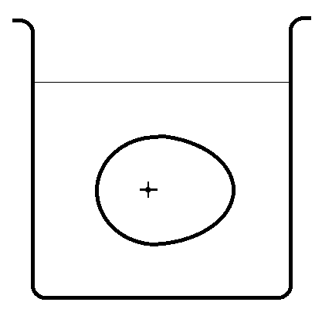
- Vypočítejte hmotnostní zlomek soli v roztoku, ve kterém se vznáší vejce:
……………………………………………………………………………………………………………………………………………………………………………………………………………………………………………………………………………………………………………………………………………..
- Popište, jak se vejce při postupném přisypávání soli chová:

……………………………………………………………………………………………………………………………………………………………………………………………………………………………………………………………………………………………………………………………………………..
Teoretická otázka:
Proč se starší vejce vznese dříve?

……………………………………………………………………………………………………………………………………………………………………………………………………………………………………………………………………………………………………………………………………………..

Závěr:
Co se mi povedlo zjistit? …………………………………………………………………………………………………………………………………………………………………………………………………………………………
Co se mi nezdařilo, s čím jsem měl problémy? …………………………………………………………………………………………………………………………………………………………………………………………………………………………

Poznámka:
- Nezapomeň na konci měření zjistit celkový objem solného roztoku!
- Všechny naměřené hodnoty převeď do základních jednotek a všude je napiš!

